**Пояснительная записка**

**к учебному плану МБОУ «Троицкая средняя школа»**

**по общеобразовательной программе среднего общего образования**

**на 2021– 2022 учебный год.**

Учебный план муниципального бюджетного общеобразовательного учреждения «Троицкая средняя школа» на уровне среднего общего образования.

Учебный план муниципального бюджетного общеобразовательного учреждения «Троицкая средняя школа» отражает организационно-педагогические условия, необходимые для достижения результатов освоения основной образовательной программы в соответствии с требованиями ФГОС СОО, а также определяет состав и объем учебных предметов, курсов и их распределение по классам (годам) обучения.

Настоящий учебный план разработан на основании Федерального закона от 29.12.2012 г. № 273-фз «Об образовании в Российской Федерации», дополнениями) от 29 декабря 2014 г., от 31 декабря 2015 г. и от 29 июня 2017 г.

Учебный план определяет количество учебных занятий за 2 года на одного обучающегося и учитывает границы, установленные ФГОС СОО, предполагающие реализацию не менее 2170 часов и не более 2590 часов (не более 37 часов в неделю).

Учебный план содержит 11 учебных предметов и предусматривает изучение не менее одного учебного предмета из каждой предметной области, определенной ФГОС в обязательной части.

В настоящий учебный план в обязательном порядке включены учебные предметы: «Русский язык», «Литература», «Иностранный язык», «Математика», «История», «Физическая культура», «Основы безопасности жизнедеятельности», «Астрономия».Из предметной области «Родной язык и родная литература» на уровне среднего общего образования реализуется предмет «Родной язык (русский).

Учебный план предусматривает выполнение обучающимися индивидуального проекта в течение двух лет.

**Индивидуальный проект** выполняется обучающимся самостоятельно под руководством учителя по выбранной теме в рамках одного или нескольких изучаемых учебных предметов, курсов в любой избранной области деятельности: познавательной, практической, учебно-исследовательской, социальной, художественно-творческой, иной.

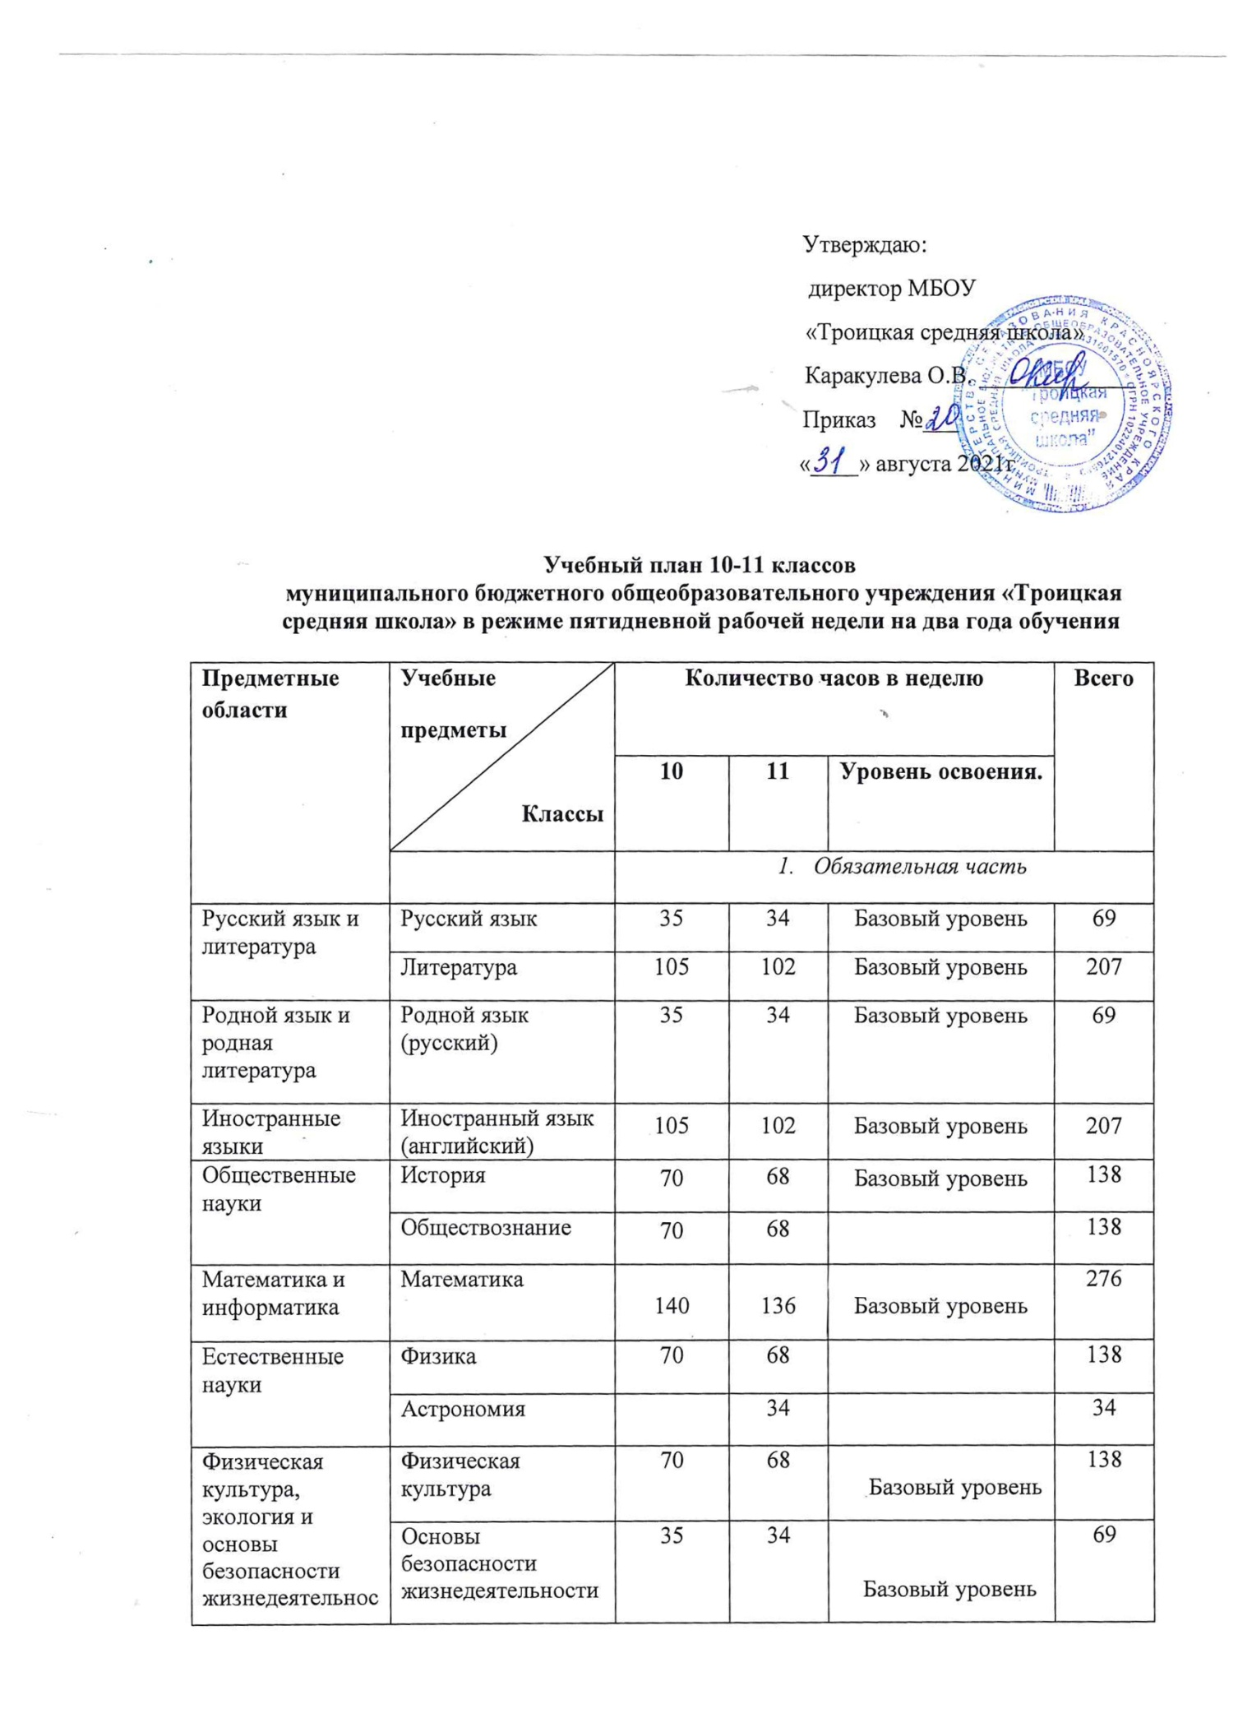

|  |  |  |  |  |  |
| --- | --- | --- | --- | --- | --- |
| **Итого** | | **735** | **748** |  | **1483** |
| 1. *Часть, формируемая участниками образовательных отношений* | | | | | |
| * 1. *Учебные предметы по выбору из обязательных предметных областей* | | | | | |
| *Элективные курсы* | | | | | |
| Математика и информатика | Информатика | 35 | 34 | Базовый уровень | 69 |
| Естественные науки. | Химия | 35 | 34 | Базовый уровень | 69 |
| Биология | 35 | 34 | Базовый уровень | 69 |
|  | География | 70 |  | Базовый уровень | 70 |
| *Факультативные курсы* | | | | | |
|  | «Решение задач повышенной сложности» | 70 | 34 | Базовый уровень | 104 |
|  | «Развитие орфографической и пунктуационной зоркости» | 35 | 34 | Базовый уровень | 69 |
|  | «География» | 35 |  | Базовый уровень | 35 |
|  | «Современные вопросы обществознания» | 35 |  | Базовый уровень | 35 |
|  | «Биология» |  | 34 | Базовый уровень | 34 |
|  | «Черчение» | 35 |  |  | 35 |
|  | «Английский язык» |  | 34 | Базовый уровень | 34 |
|  | «Информатика» | 35 |  | Базовый уровень | 35 |
| **Итого** | | **1155** | **986** |  | **2141** |
| Индивидуальный проект | | 35 | 34 |  | 69 |
| **Всего** | | **1190** | **1020** |  | **2210** |
| **Максимально допустимая недельная нагрузка.** | |  |  |  | **2590** |

**Формы промежуточной аттестации 10-11 классы**

|  |  |  |
| --- | --- | --- |
| **Учебный предмет** | **класс** | |
| 10 | 11 |
| Русский язык | Контрольная работа | Контрольная работа |
| Литература | Контрольная работа | Контрольная работа |
| Иностранный язык (английский язык) | Контрольная работа | Контрольная работа |
| Математика | Контрольная работа | Контрольная работа |
| Информатика и ИКТ | Итоговое тестирование | Итоговое тестирование |
| История | Контрольная работа | Контрольная работа |
| Обществознание (включая экономику и право) | Контрольная работа | эссе |
| География | Контрольная работа |  |
| Биология | Итоговое тестирование | Итоговое тестирование |
| Физика | Контрольная работа | Контрольная работа |
| Химия | Контрольная работа | Контрольная работа |
| Физическая культура | Контроль нормативов | Контроль нормативов |
| Основы безопасности жизнедеятельности | Итоговое тестирование | Итоговое тестирование |
| Индивидуальный проект | Индивидуальный проект | Индивидуальный проект |
| Астрономия | _ | Контрольная работа |
| Родной язык (русский) | Контрольная работа | Контрольная работа |
| Курс «Повторяем и углубляем курс математики» | Контрольная работа | Контрольная работа |
| «Развитие орфографической и пунктуационной зоркости» | Итоговое тестирование | Контрольная работа |
| Курс «Современные вопросы обществознания» | Итоговое тестирование |  |
| Курс «Биология» |  | Итоговое тестирование |
| Курс по английскому языку **«**Страноведение» |  | Итоговое тестирование |
| Курс «Черчение» | Контрольная работа |  |
| Курс «Информатика» | Итоговое тестирование |  |
| Курс «География» | Итоговое тестирование |  |